МИНИСТЕРСТВО НАУКИ ВЫСШЕГО ОБРАЗОВАНИЯ

РОССИЙСКОЙ ФЕДЕРАЦИИ

ФГАОУ ВО «СЕВЕРО-КАВКАЗСКИЙ ФЕДЕРАЛЬНЫЙ УНИВЕРСИТЕТ»

Институт цифрового развития

Кафедра инфокоммуникаций.

**ОТЧЁТ**

**по лабораторной работе №3**

Дисциплина: «Алгоритмизация»

Выполнил:  
 студент 2 курса группы ИВТ-б-о-22-1

Бабенко Артём Тимофеевич

Работа защищена с оценкой_____­­______

Подпись студента___________

Проверил:

Воронкин Роман Александрович

___________

Ставрополь, 2023

**Ход работы**

**Задание**

Алгоритм линейного поиска

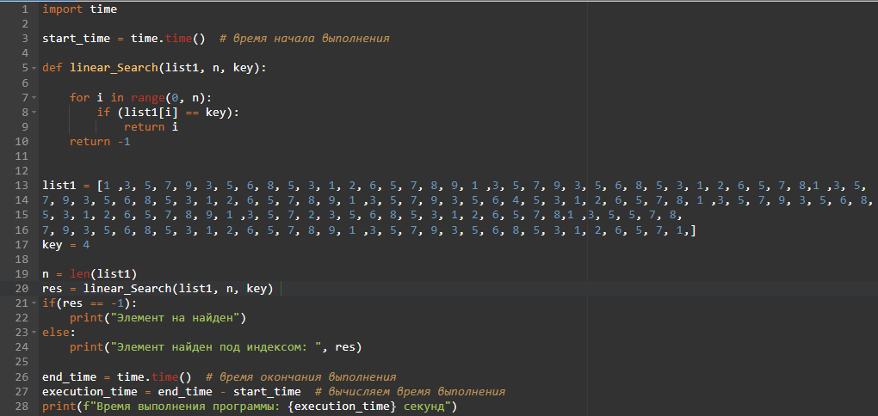

Рисунок 1. Код программы

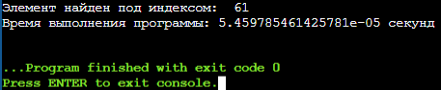  
Рисунок 2. Вывод, средний случай

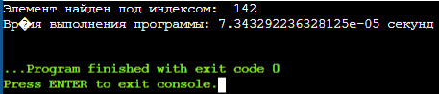

Рисунок 3. Вывод, худший случай

1152.86, 809.43, 398.034, 214.438, 165.929, 134.99, 41.494, 39.761, 24.314,15.951, 9.721

40->30

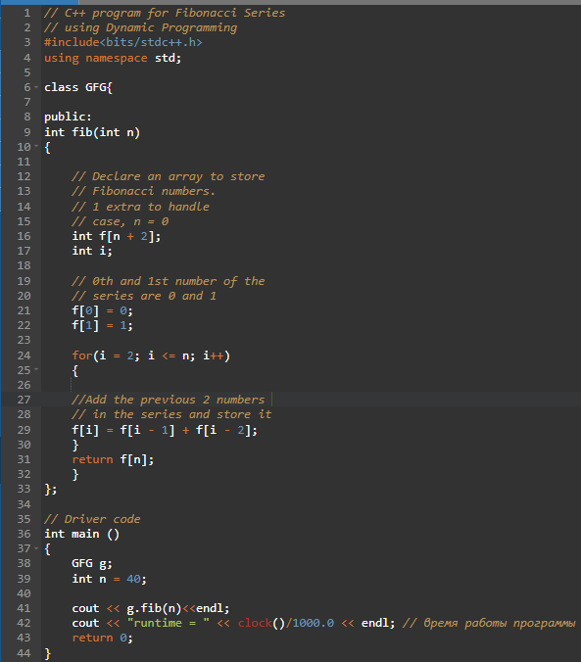

Рисунок 3. Код программы

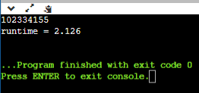

Рисунок 4. вывод

1.81, 1.749, 1.068, 1.655, 1.337, 0.999, 2.089, 2.218, 1.399, 1.714, 1.949.

40 ->30